首次测试问题。

1、销售组织视图 新建销售组织时国家为空时，不允许保存； OK

2、采购视图工厂字段支持下拉选择；

3、列表页添加备件类型显示；OK

4、销售组织视图新建时，没有创建人和最后更新人问题修复；OK

5、备件查询支持查询到No-BOM备件； OK

6、高级查询按钮调整开发，加上品牌和备件类型字段 OK

张丽凤测试问题：

测试权限：testNoBom 测试数据：原厂料号：no bom test1，测试新建。

问题：1.Product group需要默认为00;primart uom需要默认为EA OK

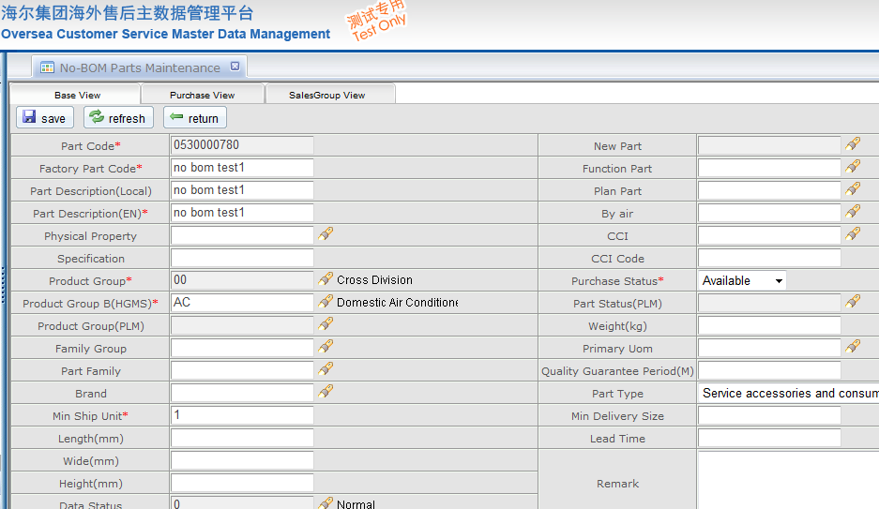

2、新增工厂时，工厂按钮有问题，没有大类与工厂的对应关系OK

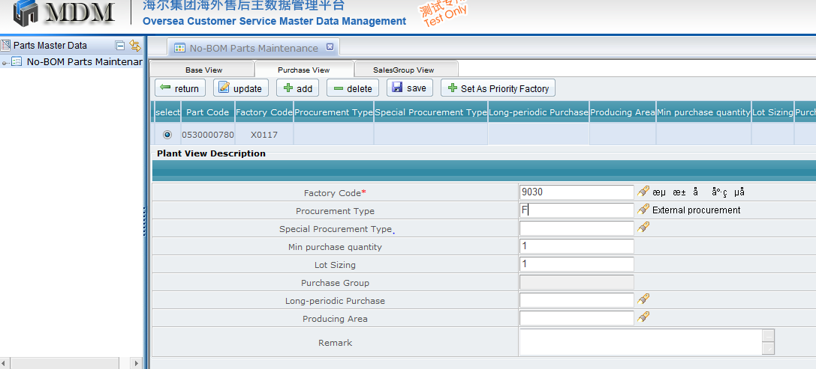

然后更新工厂视图，点击工厂小手电，列表为空，无法添加工厂OK

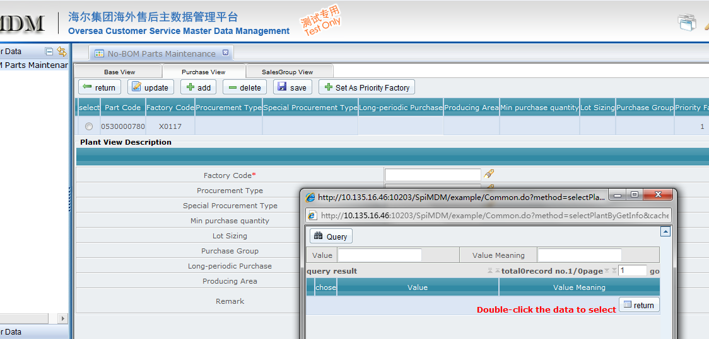

更新销售组织视图，问题：创建人，更新人显示不全，需修正 OK

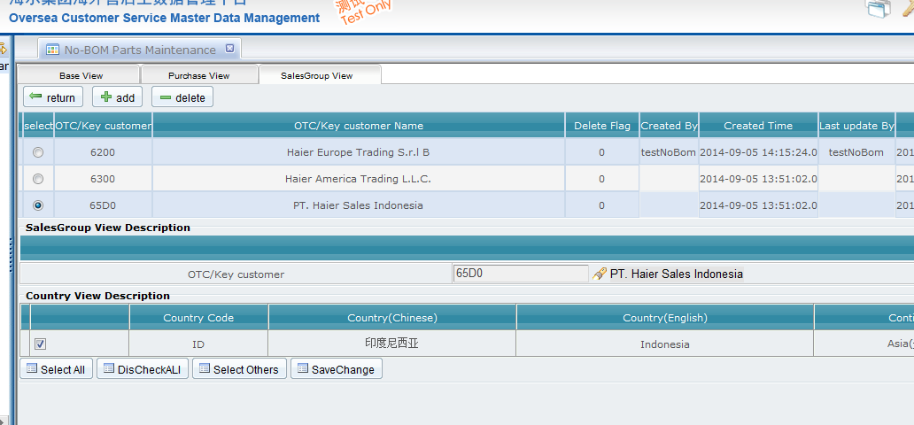

界面测试：

问题1：+号按钮未展示销售组织视图，需根据成品的显示方式进行更新修正

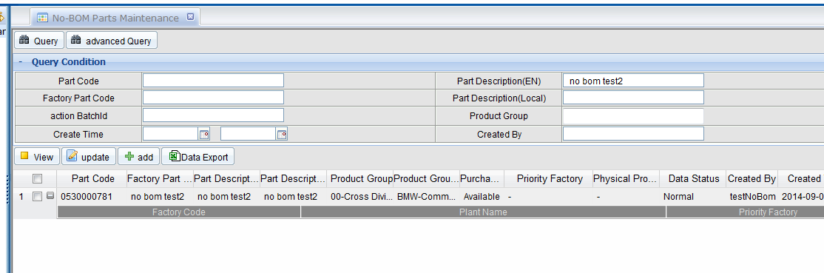

问题2：高级查询除了要增加品牌和备件类型外，还要增加国家和销售组织OK

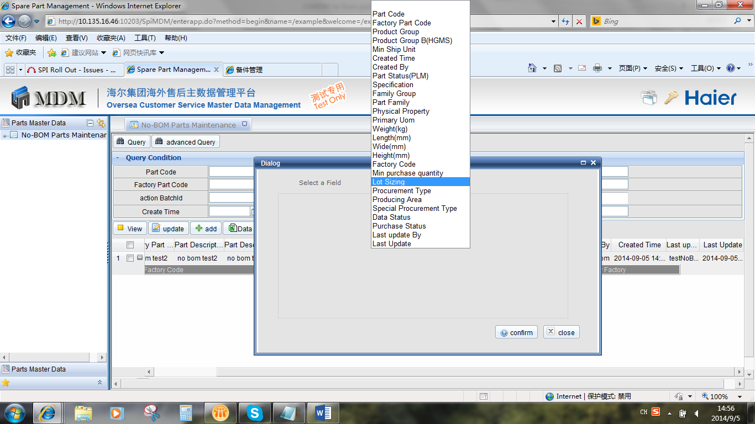

问题3：将快速查询的产品大类/product group改为备件类型/part type OK

